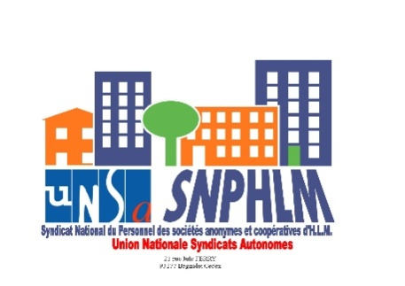
COMPTE RENDU REUNION DU CONSEIL SYNDICAL du 07/12/2018 de 10h30 à 17h00
DANS LES LOCAUX UNSA à BAGNOLET

Présents : Isabelle VERMEIRSCHE, Dolorès POINSOT, Michel CARRERIC, Stephan BEZIEL, Frédéric LEVY, Paul MICHAUX, M. HAMON, Serge DEPERO, Patrick BARBERON
DS présents : Mme LAMA Emma, M. TAILLEMAN Didier (Vilogia), M. BESSALA Serge (1001 vies habitat)

Ordre du Jour :

1- Approbation du compte rendu du 12 octobre 2018
2- Point sur information CFC et suite à donner
3- Point sur recommandé affaire Marchand et suite à donner
4- Point sur la formation CSE (rapport de Frédéric)
5- Rapprochement des branches et création d’un Unsa Logement Social
6- Désignation membres du Snphlm pour siéger au bureau de la Fessad
7- Invitation des DS et RSS
8- Questions diverses

1- le compte rendu du 12 octobre est approuvé à l’unanimité.

2- information du secrétaire sur la non faisabilité de faire des copies du Social Pratique vers nos DS, M. Lévy sera donc le référant pour donner aux DS les informations utiles.

3- Dans l’affaire de madame Marchand, un courrier a été envoyé en recommandé avec accusé de réception pour lui permettre de prendre contact avec nous pour un arrangement, avant que le syndicat entame une procédure à son encontre. À ce jour cette personne ne s’est pas manifestée, le dossier complet sera transféré à notre secrétaire général qui fera le nécessaire.

4- Concernant la formation, M Levy désigné par le conseil syndical pour siéger à la commission paritaire des ESH, s’occupe dans ce cadre avec l’accord du conseil de dispenser à nos adhérents des formations. Le conseil syndical se félicite du succès de ces formations et en remercie M Levy. Responsable du déroulement de ces formations il lui appartient de veiller à leur bon déroulement et à leur gestion. Pour l’image de l’UNSA SNPHLM il est impératif de respecter notre règlement intérieur notamment pour le coût des repas. D’autre part il est rappelé que les notes de frais doivent être précises pour faciliter le travail de notre trésorier (feuille d’émargement des participants, justificatifs par poste de dépense ...)

5- Paul MICHAUX informe les membres du conseil syndical que la branche des Sociétés Coopératives va fusionner avec celle des Offices Publics de l’Habitat (arrêté du 16 11 2018). Dans cette perspective il semble de plus en plus judicieux de créer au sein de l’UNSA un seul syndicat du logement social regroupant toutes les branches de ce secteur d’activité.

6- Sur demande de M Darwane responsable à ce jour à la FESSAD, monsieur Lévy a été reconduit pour une année à partir du 1er janvier 2019 pour représenter le Snphlm au bureau de cette fédération.

7- Les DS après s’être présentés ont poser toutes les questions qu’ils souhaitaient. Des échanges avec plusieurs membres du conseil syndical ont eu lieu notamment à propos des NAO en cours dans la Branche des ESH et celles dans chaque entreprise.
M LEVY Frédéric a expliqué longuement l’importance des formations CSE pour tous nos adhérents et plus particulièrement pour les élus de l’UNSA SNPHLM.

8- Mme Dolorès Poinsot, fait remarquer que la convention collective des ESH n’a toujours pas modifié l’article concernant le mandat AFPOLS, en effet car en l’état depuis l’arrêt de la cour d’appel de REIMS du seize novembre 2016 les employeurs ne sont pas tenus de rémunérer les absences résultantes de cette délégation.
Concernant l’appel en cassation Mme Poinsot tient à remercier le syndicat Unsa-Snphlm de l’avoir soutenu dans toutes ses procédures (Prud’hommes, Appel et cassation).

Calendrier 2019 des dates de réunion du conseil syndical :
22 février,
26 avril (préparation de AG 2019)
14 juin AG

Séance levée à 16H.
Le secrétaire administratif Le Secrétaire Général
Michel CARRERIC Paul MICHAUX

